Семинар 4

Решение

**FROM** ubuntu:20.04

Используйте инструкцию RUN, чтобы выполнить команды внутри контейнера во время сборки образа.

Например, для обновления пакетов в Ubuntu и установки Python 3, вы можете написать:

RUN apt-**get** **update** && apt-**get** install -y python3

Используйте инструкцию **COPY** или **ADD**, чтобы скопировать файлы или директории из вашей локальной системы внутрь контейнера. Например, чтобы скопировать файл "app.py" из текущей директории внутрь контейнера в директорию "/app/", вы можете написать:

**COPY** app.py /app/

Установите рабочую директорию с помощью инструкции WORKDIR. Это указывает контейнеру, в какой директории выполнять команды по умолчанию. Например:

WORKDIR /app

Определите команду, которая будет выполняться при запуске контейнера, с помощью инструкции CMD. Эта команда будет выполнена, если при запуске контейнера не указана другая команда.

Например, чтобы запустить приложение Python 3, вы можете написать:

CMD ["python3", "app.py"]

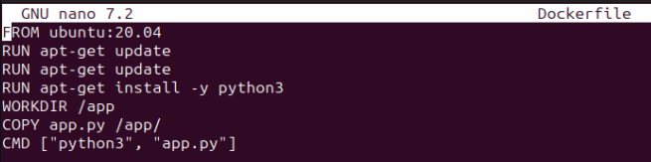

При необходимости, вы можете также использовать инструкцию ENTRYPOINT для определения точки входа, которая будет выполняться при запуске контейнера. Эта инструкция обычно используется, чтобы определить исполняемую программу, которая будет запущена, и может комбинироваться с CMD.

После того как вы создали Dockerfile, вы можете собрать Docker-образ с помощью команды docker build. Например:

docker build -t my-docker-image .

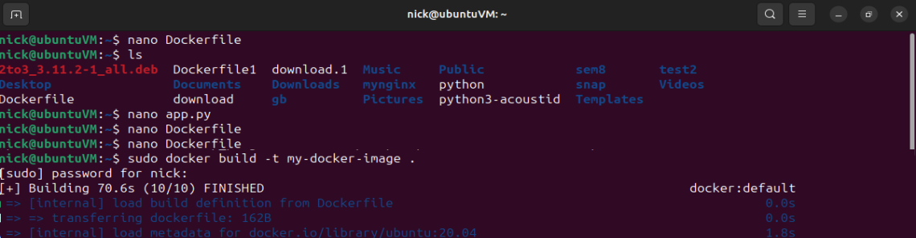

После сборки образа, вы можете создать контейнер на его основе с помощью команды docker run. Например:

docker run -it my-docker-image

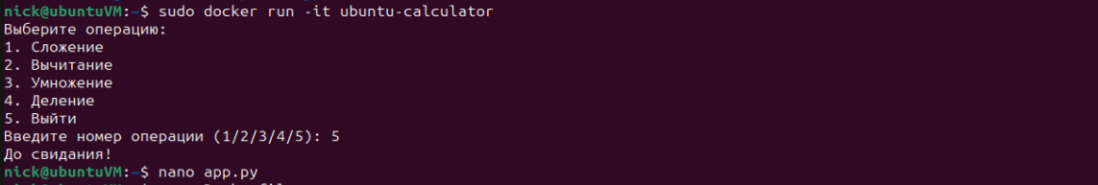

Это запустит контейнер, и он выполнит команду, указанную в инструкции CMD или ENTRYPOINT.

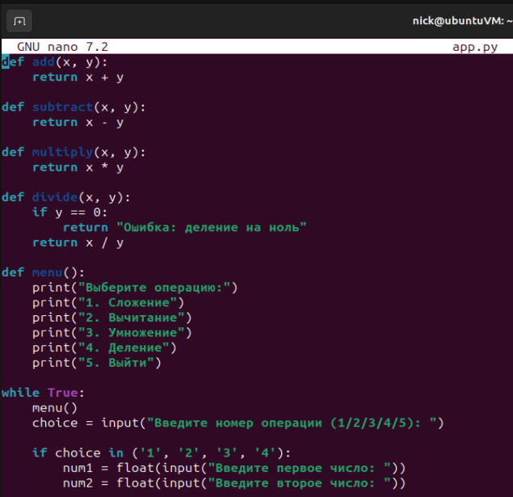

def add(x, y):

return x + y

def subtract(x, y):

return x - y

def multiply(x, y):

return x * y

def divide(x, y):

if y == 0:

return "Ошибка: деление на ноль"

return x / y

def menu():

print("Выберите операцию:")

print("1. Сложение")

print("2. Вычитание")

print("3. Умножение")

print("4. Деление")

print("5. Выйти")

while True:

menu()

choice = input("Введите номер операции (1/2/3/4/5): ")

if choice in ('1', '2', '3', '4'):

num1 = float(input("Введите первое число: "))

num2 = float(input("Введите второе число: "))

if choice == '1':

print("Результат:", add(num1, num2))

elif choice == '2':

print("Результат:", subtract(num1, num2))

elif choice == '3':

print("Результат:", multiply(num1, num2))

elif choice == '4':

print("Результат:", divide(num1, num2))

elif choice == '5':

print("До свидания!")

break

else:

print("Неверный ввод. Попробуйте снова.")